Mitsubishi Electric Klimasystem Wandgerät PKA-M

Mitsubishi Electric Europe B.V.

Eigenschaften

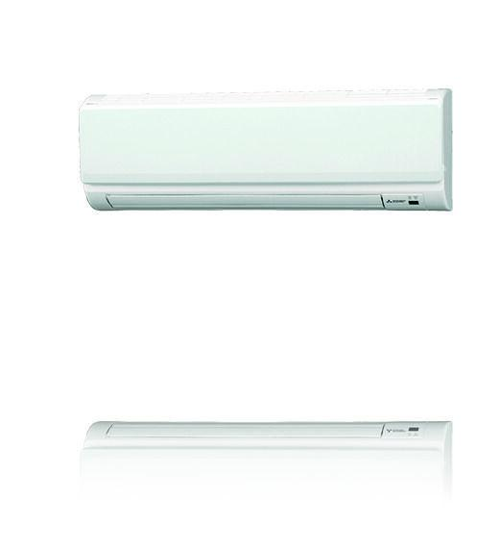

Einbau/Montage/Aufstellung

Wandmontage

Energieeffizienzklasse Heizen

A+

Energieeffizienzklasse Kühlen

A++

Frequenz

50 Hz

Typ Kältemittel

R32

Wirkprinzip

kühlen und heizen

Anschlussspannung (V)

220,00 - 415,00

Anzahl der Phasen

1,00 - 3,00

Aufgenommene Kühlleistung (W)

870,00 - 2.410,00

Aufgenommene Leistung Heizen (W)

1.040,00 - 3.100,00

Betriebsstrom (A)

3,08 - 7,46

Breite des Außengerätes (m)

0,81 - 1,05

Breite des Innengerätes (m)

0,90 - 1,17

Füllmenge Kältemittel (kg)

2,00 - 3,60

Gewicht (kg)

12,60 - 21,00

Heizleistung (W)

1.600,00 - 14.000,00

Höhe des Außengerätes (m)

0,63 - 1,34

Höhe des Innengerätes (m)

0,30 - 0,37

Kühlleistung (W)

1.600,00 - 11.400,00

max. Höhenunterschied (m)

30,00

max. Leitungslänge gesamt (mm)

50.000,00 - 100.000,00

Rohraußendurchmesser Flüssigkeitsleitung (mm)

6,00 - 10,00

Schalldruckniveau Außenteil Heizen (dB (A))

46,00 - 51,00

Schalldruckniveau Außenteil Kühlen (dB (A))

44,00 - 49,00

Schalldruckniveau hoch (dB (A))

43,00 - 49,00

Schalldruckniveau niedrig (dB (A))

34,00 - 41,00

Sicherung (träge) (A)

16,00 - 25,00

Tiefe des Außengerätes (m)

0,30 - 0,37

Tiefe des Innengerätes (m)

0,25 - 0,30

SCOP

4,3, 4, 4,2, 4,4

SEER

6,6, 6,5, 6,8, 6,4

Einsatzbereich (Heizen) (°C)

-11 - +21, -20 - +21

Einsatzbereich (Kühlen) (°C)

-15 - +46